实验7 节拍脉冲发生器时序电路实验

1、实验目的
掌握节拍脉冲发生器的设计方法，理解节拍脉冲发生器的工作原理。

2、实验原理
连续节拍发生电路可由4个D触发器组成，可产生4个等间隔的时序信号T1~T4，其中CLK1为时钟信号，由实验台右边的方波信号源clock0提供，clock0具有1Hz~50MHz的多种方波信号频率。实验者可根据实验自行选择信号频率。当RST1为低电平时，T1输出为“1”，而T2、T3、T4输出为“0”；当RST1由低电平变为高电平后，T1~T4将在CLK1的输入脉冲作用下，周期性地轮流输出正脉冲，机器进入连续运行状态（EXEC）。
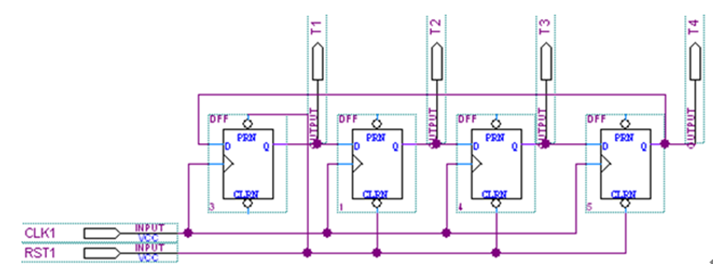
节拍脉冲发生器的工作原理
T1~T4以及CLK1、RST1的工作波形如图所示：
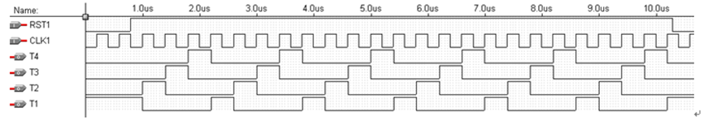

3、实验任务
（1）连续节拍发生电路设计
根据实验原理完成电路设计，生成比特流文件并导入实验平台。高电平时可以看到，发光管分别显示T1、T2、T3、T4的输出电平，将实验过程和实验结果写进实验报告。
（2）单步节拍发生电路设计
用单步节拍发生电路可以对微程序进行单步运行调试，电路如下所示。该电路每当RST1出现一个负脉冲后，仅输出一组T1、T2、T3、T4节拍信号，直到RST出现下一个负脉冲。
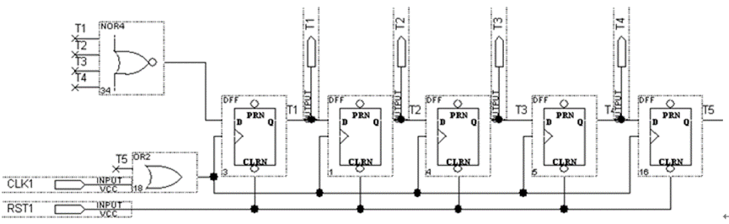
单步运行电路工作原理
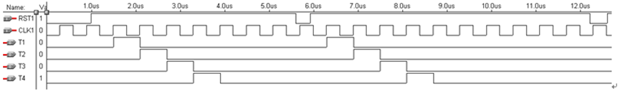
单步运行电路工作波形

4、实验步骤
- 创建工程：打开本地安装的Vivado 2022.2，新建项目，选择pynq-z2器件。
- 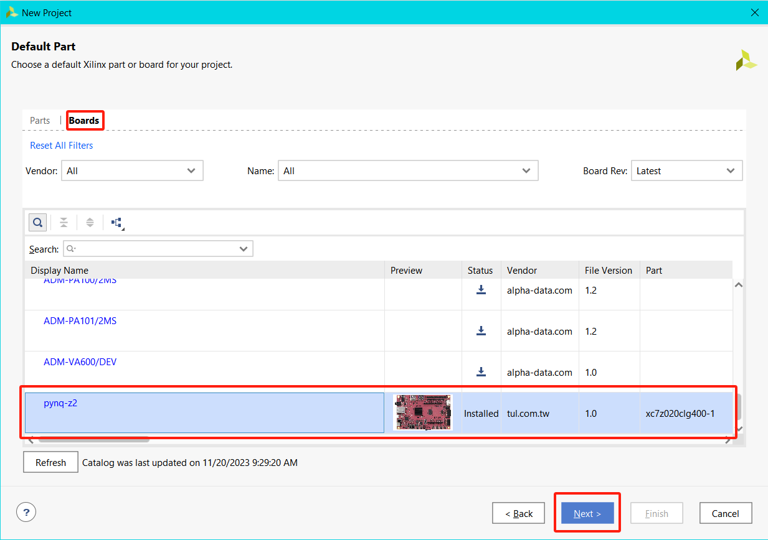
- 添加实验环境：进入FPGA在线实验环境，点击右上角项目材料下载实验源代码和希冀ip核到本地并解压。
- 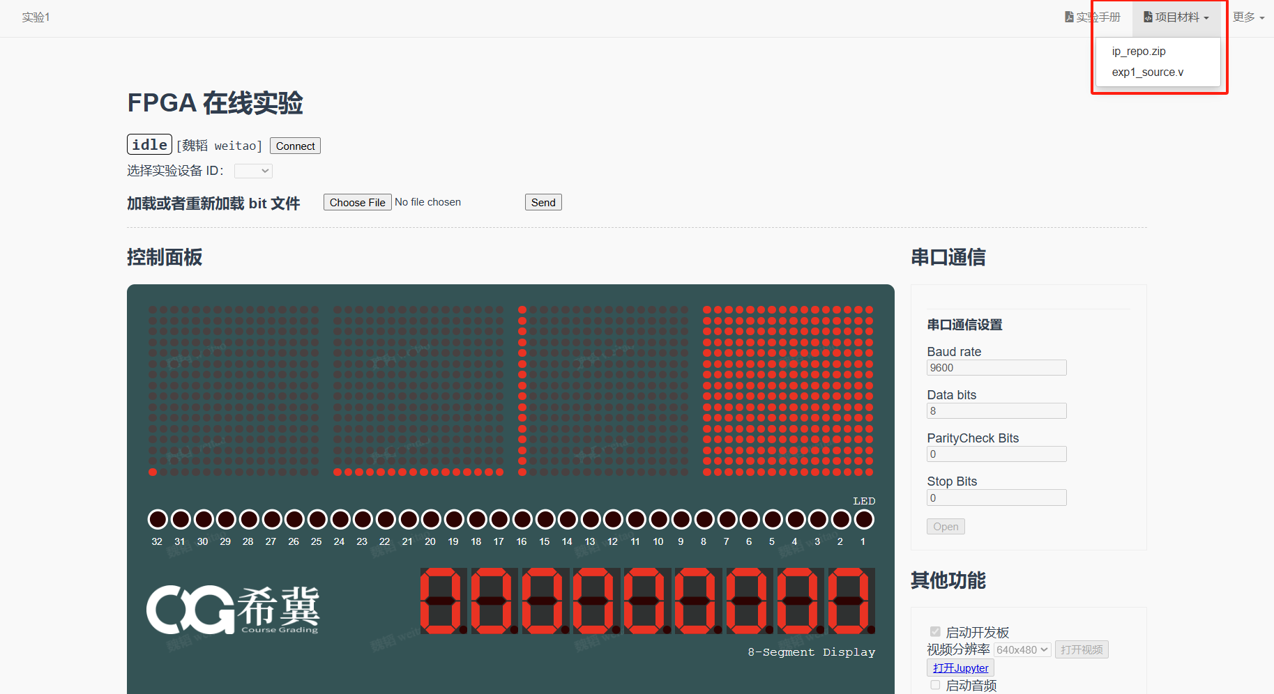
- 在Vivado项目中，点击Settings→IP→Repository，将上一步解压后的ip_repo文件夹的位置添加进IP搜索目录。
- 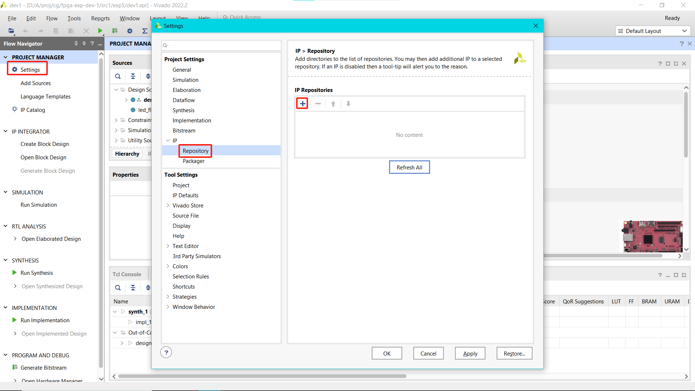
- 点击Sources窗口中的+，选择 Add or create design sources → Next → Add File, 添加实验源代码文件。
- 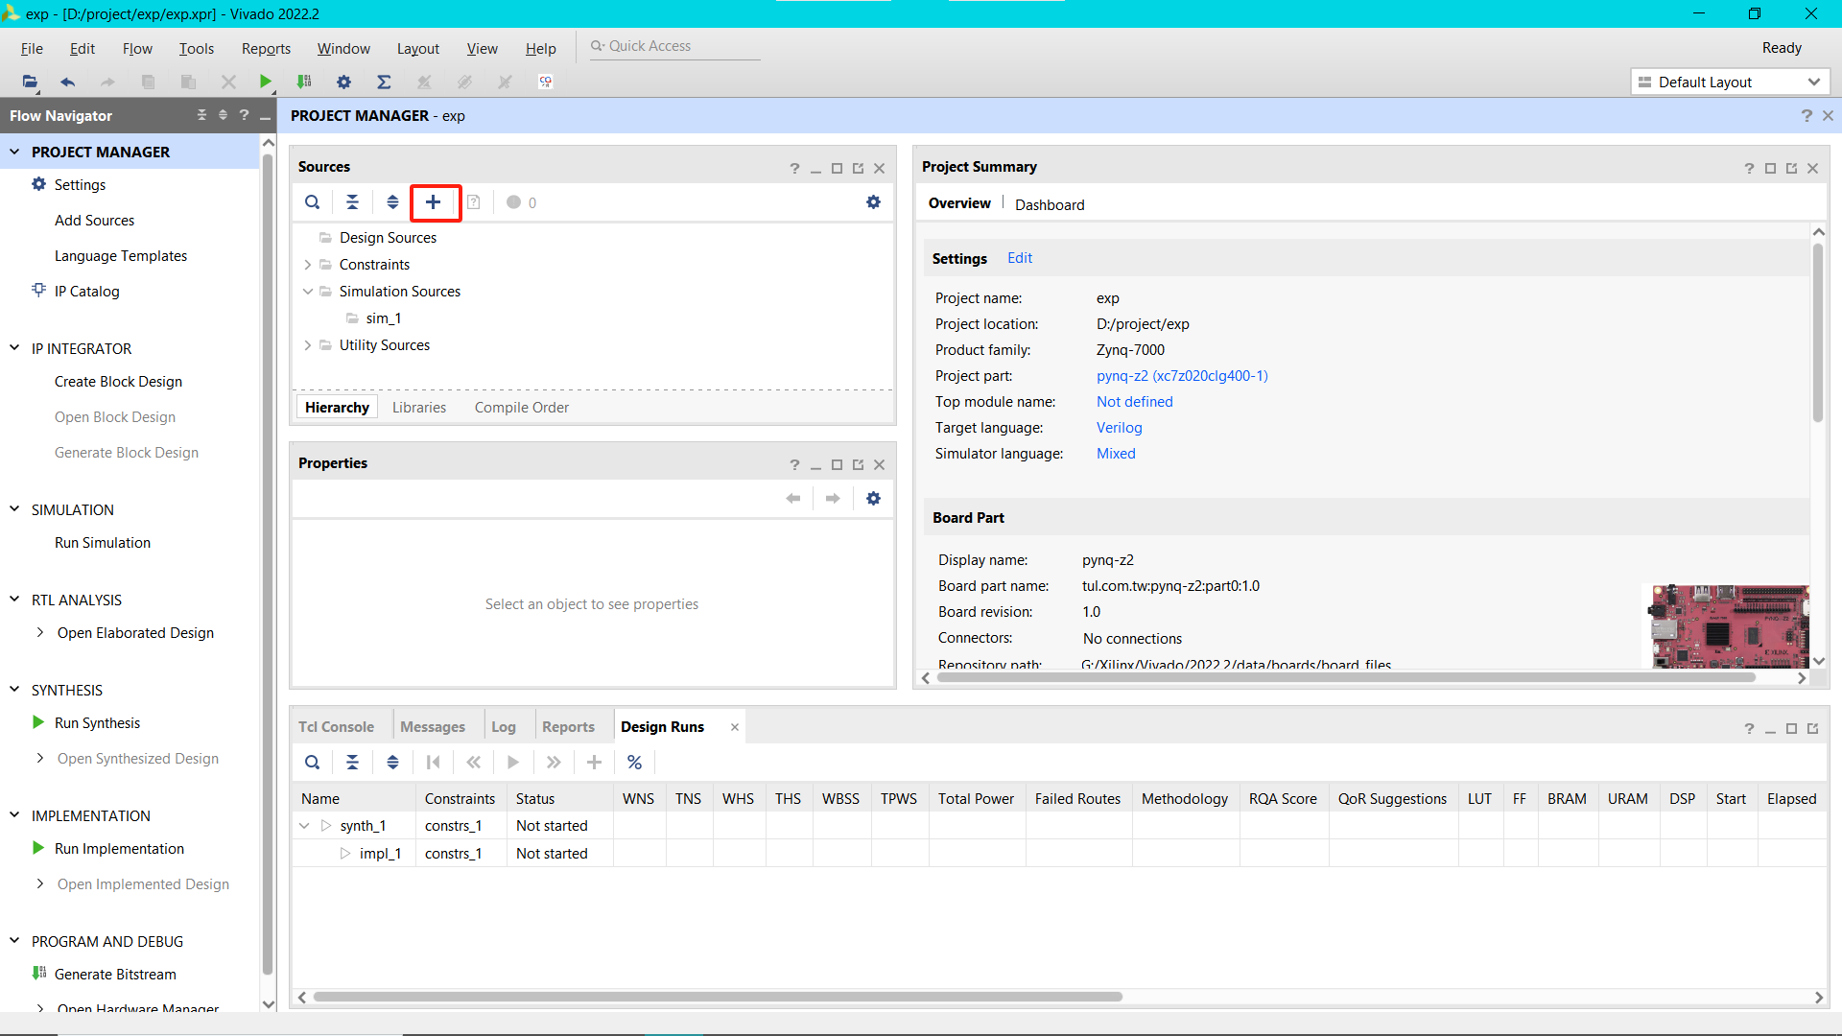
- 点击Create Block Design创建一个新的顶层设计，随后点击添加IP核按钮，添加cg_fpga IP.
- 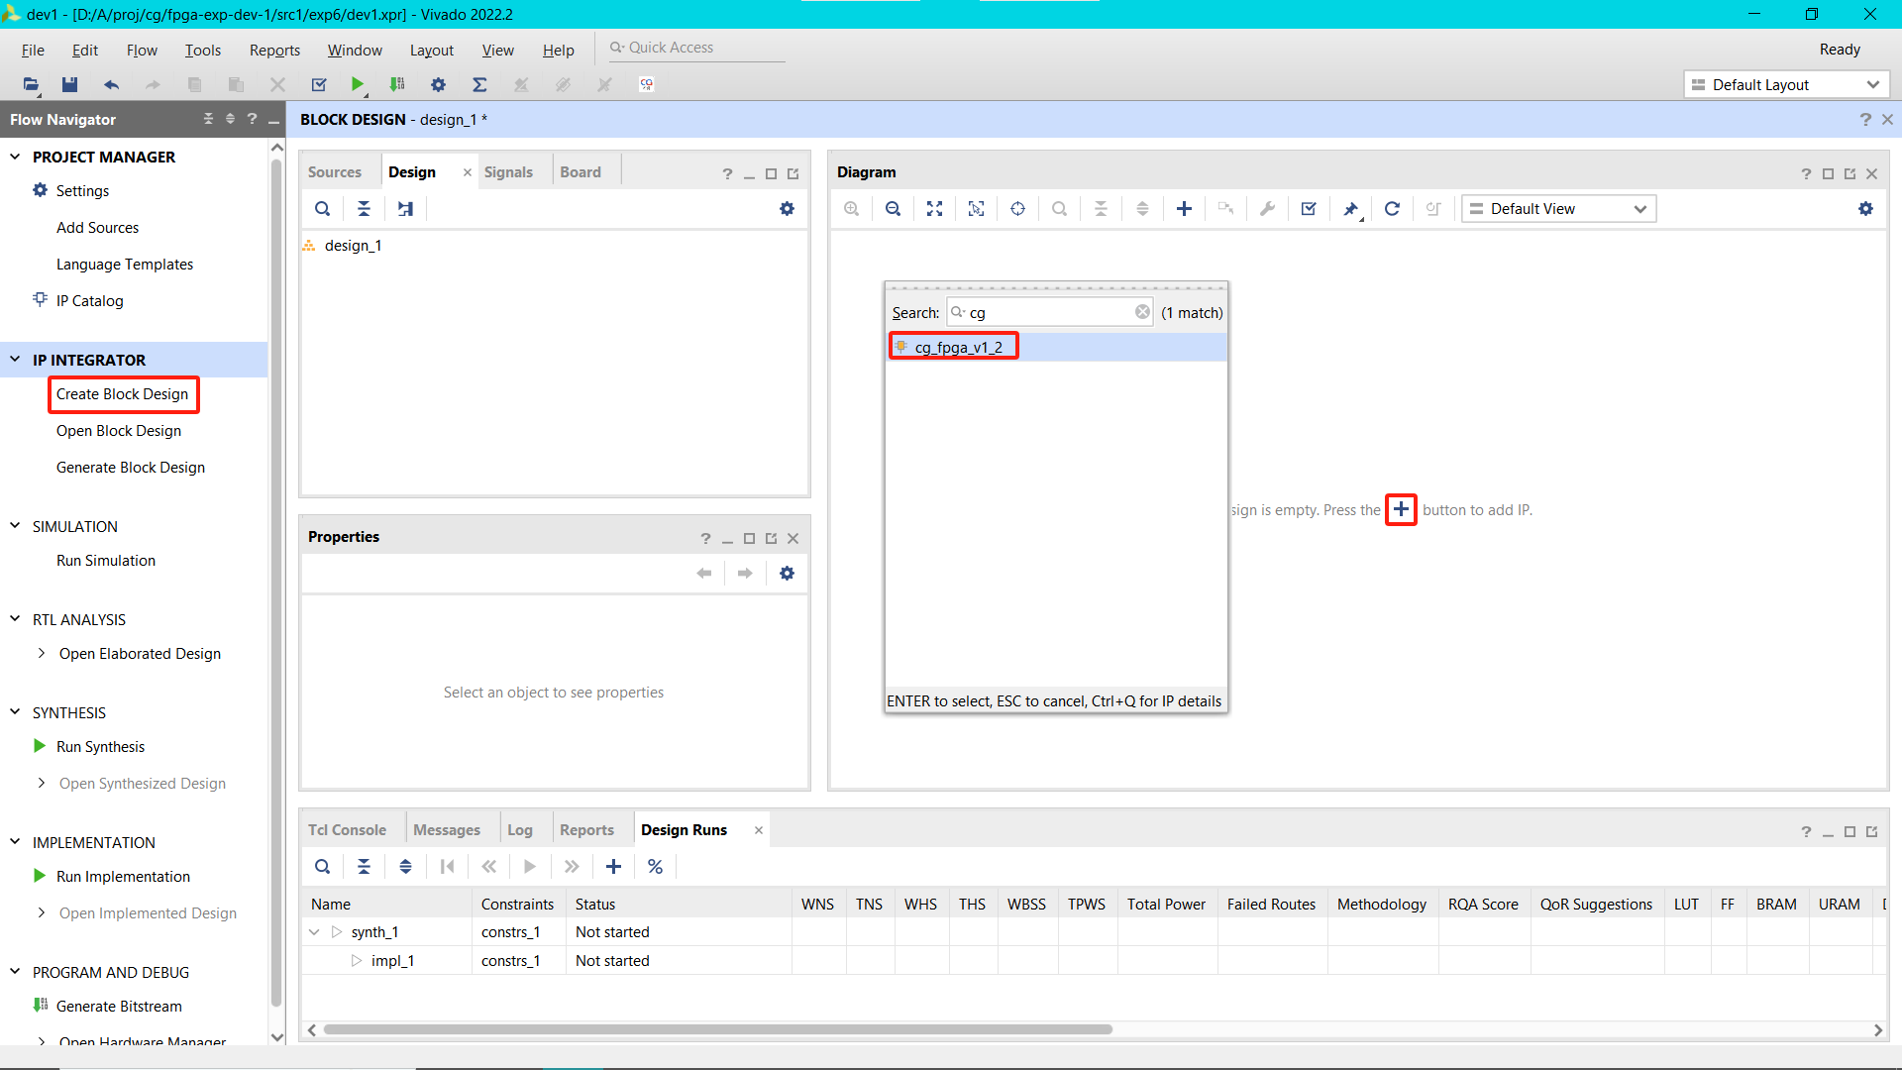
- 在Sources窗口下的Design sources中，根据实验任务的电路图拖拽相应模块，完成原理图的输入。
- 右击Sources下顶层设计图标→Create HDL Wrapper，待Wrapper正确生成后，点击左下方Generate Bitstream，开始综合并生成bit文件。注意：综合前wrapper模块应被设置为顶层（加粗表示），若自动设置错误，需右击wrapper图标点击Set as Top手动设置。
- 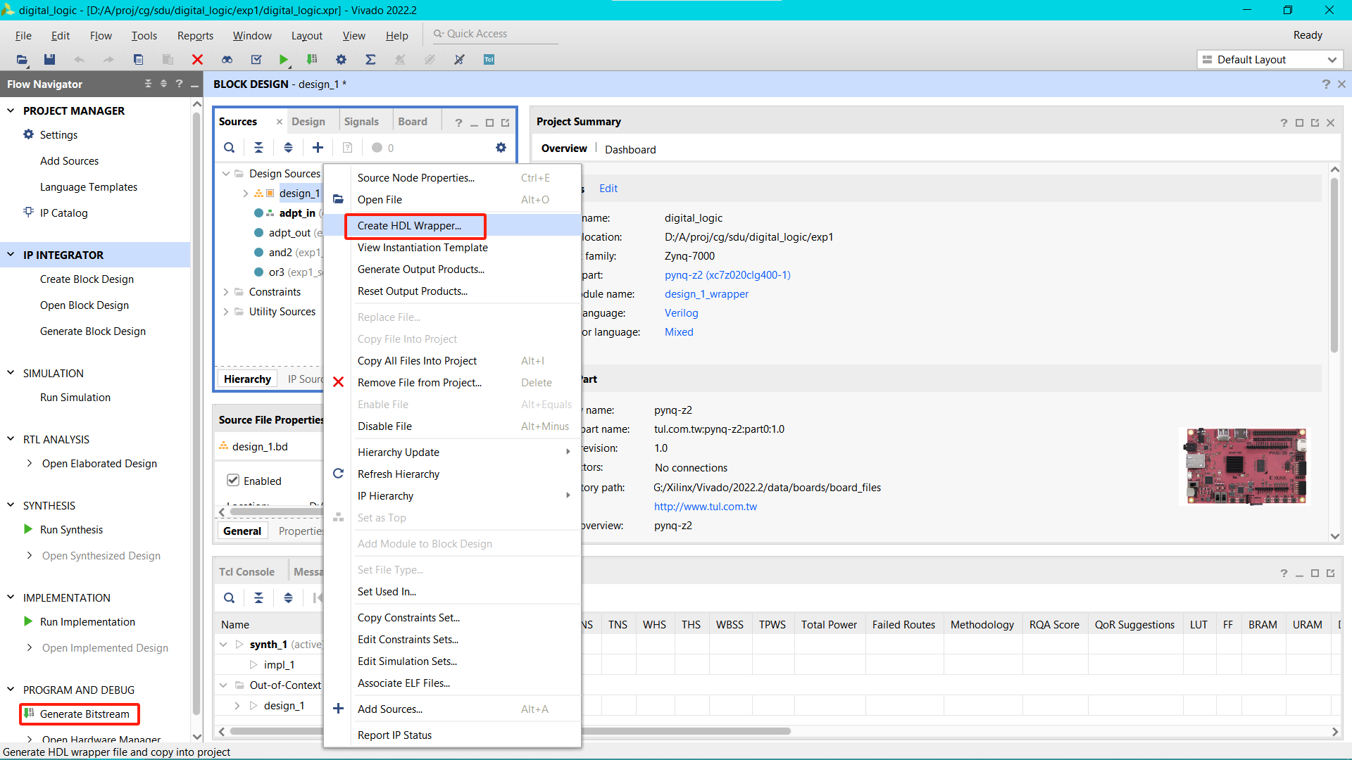
- 通过 FPGA 云实验平台，可在线分配远程 FPGA 硬件开发板。首先点击 connect 按钮，然后在下拉菜单中选择任意空闲的开发板，并点击Choose File中选择上一步生成的 *.bit 文件，后点击 send，即可将本地bit文件烧写至希冀远程FPGA.
- 高电平时可以看到，发光管分别显示T1、T2、T3、T4的输出电平，将实验过程和实验结果写进实验报告。
IO信号 | 管脚绑定
rst | btn_rst
clk_div | clk_100M
T4, T3, T2, T1 | LED4-1

